ООО «ПМК»
г. Пермь т/ф +7(342)2631611 E-mail: pmkpk@ya.ru http: parmaled.ru
http: пармасвет.рф

Светодиодный светильник Парма-Универс 50-P/7330/5000/120/65
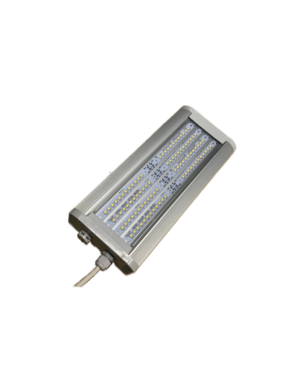

Описание

Область применения светильника Парма-Универс - автомагистрали, улицы, наружное освещение производственных предприятий и придомовых территорий, где требуется равномерное и яркое освещение с повышенными требованиями к защищенности.
Для комфортного освещения с максимальной световой эффективностью и минимальным энергопотреблением светильник оснащён линзой с углом рассеивания 120^{о}.
Универсальность крепления (винт-петля, консоль, кронштейн) обеспечивает максимальный комфорт при монтаже и эффективную интеграцию в сфере применения.

КСС Габаритный чертеж корпуса
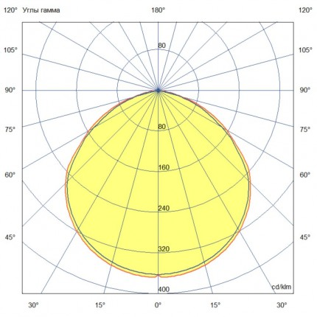
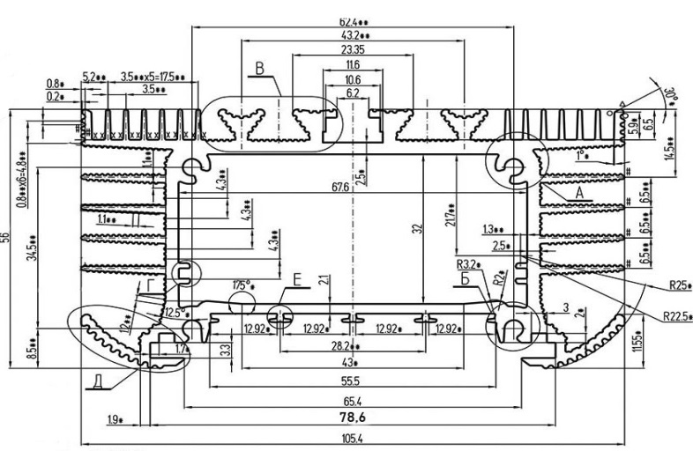

Основные технические данные и характеристики

Тип светильника: | Универс
Мощность, [Вт ±10%]: | 48
Световой поток светильника, [лм ±5%]: | 7330
Входящее напряжение, [В]: | 100...277
Защита от 380 В: | Нет
Частота питания, [Гц]: | 50
Коэффициент мощности [Pf], не менее: | 0,98
Корректор мощности драйвера: | Нет
Класс защиты от поражения электрическим током: | 1
Производитель светодиода: | Samsung
Количество светодиодов, [шт]: | 96
Цветовая температура, [К]: | 5000
Двойной угол половинной яркости, [°]: | 120
Материал оптического элемента: | УФ-стабилизированный поликарбонат прозрачный
Тип кривой силы света: | Косинусная
Размеры светильника ДхШхВ, [мм]: | 275х106х56
Масса светильника не более, [кг]: | 1,5
Крепление, [мм]: | Универсальный
Степень защиты, [IP]: | 65
Климатическое исполнение и категория размещения: | УХЛ1
Температура эксплуатации, [°С]: | от -40 до +50
Рекомендуемая высота установки одиночного светильника, [м]: | 5 - 8
Гарантийный срок, [мес.]: | 36
Срок службы светодиодов не менее,[час]: | 100 000

